# 广西投资集团电子采购平台移动证书

# 业务办理流程

# 单位移动证书

● 证书有效期为一年，证书到期后需要续费更新，才能正常使用；

● 证书有效期小于90天或已过期且不超过1年（365天）的用户，可申请云证书更新；

● 未过期证书进行更新，新证书有效期在旧证书截止日期基础上顺延一年；

● 已过期证书进行更新，新证书有效期从用户签发新证书之日起计算，向后顺延一年；

## 单位证书办理

申请流程如图所示：

在线填写申请信息

证书签发签发

SGCA审核

具体操作步骤如下：

**第一步：提交订单**

1. 进入证书业务系统（链接：https://online.bjca.org.cn/#/index?channelId=PT1RTTJRRE13QVRN），点击"在线新办-办理单位证书选项"。

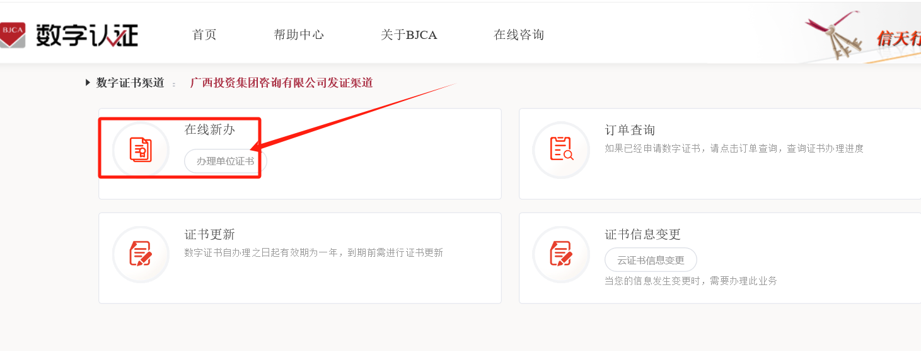

单位证书新办入口

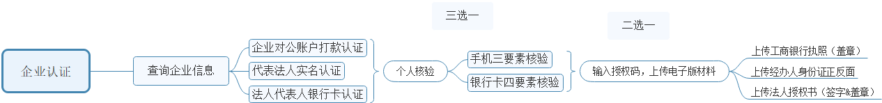

1. 按要求填写申请信息，填写完成后点击"下一步"。

对企业身份认证提供3种方式，如下图，请各企业依照企业情况选取认证方式，**证书授权码**根据企业选择认证方式，分别以法人手机短信或银行打款附言方式发送。

企业的认证有三种方式（三选一）：1、企业对公打款；2、法定代表人手机三要素；3、法定代表人银行卡信息；

|  |  |  |
| --- | --- | --- |
| 认证方式 | 材料内容 | 证书授权码 |
| 企业对公打款认证 | 营业执照原件或复印件照片（复印件需加盖公章）  经办人身份证正反面照片  加盖单位公章和法定代表人签字的《单位授权委托书》  法定代表人姓名、身份证号码  提供正确且账户状态正常的企业银行账户 | 在对公账户收款1分钱记录附言中查询（BJCA打一分钱到申请用户的账户上，用于企业身份核验） |
| 法定代表人手机号认证 | 营业执照原件或复印件照片（复印件需加盖公章）  经办人身份证正反面照片  加盖单位公章和法定代表人签字的《单位授权委托书》  提供法定代表人姓名、身份证号码、法定代表人实名手机号 | 法定代表人手机短信查收 |
| 法定代表人银行卡信息 | 营业执照原件或复印件照片（复印件需加盖公章）  经办人身份证正反面照片  加盖单位公章和法定代表人签字的《单位授权委托书》  法定代表人姓名、身份证号码、法定代表人银行预留手机号  法定代表人正确且账户状态正常的个人银行账户。 | 法定代表人手机短信查收 |

单位证书申请所需材料

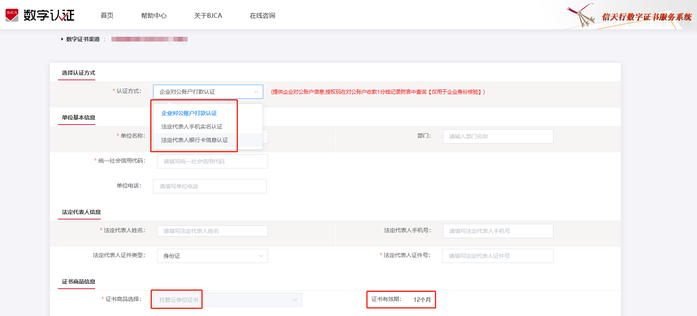

选择企业核验方式

**1）企业对公打款**

需提前准备以下材料：

①、工商营业执照副本原件或复印件（复印件需加盖单位公章）；

②、经办人有效身份证件原件正反面照片；

③、企业对公银行账户信息（**授权码**以账户打款附言方式发送）；

④、加盖单位公章和法定代表人签字的《单位授权委托书》（页面提供下载模板）；

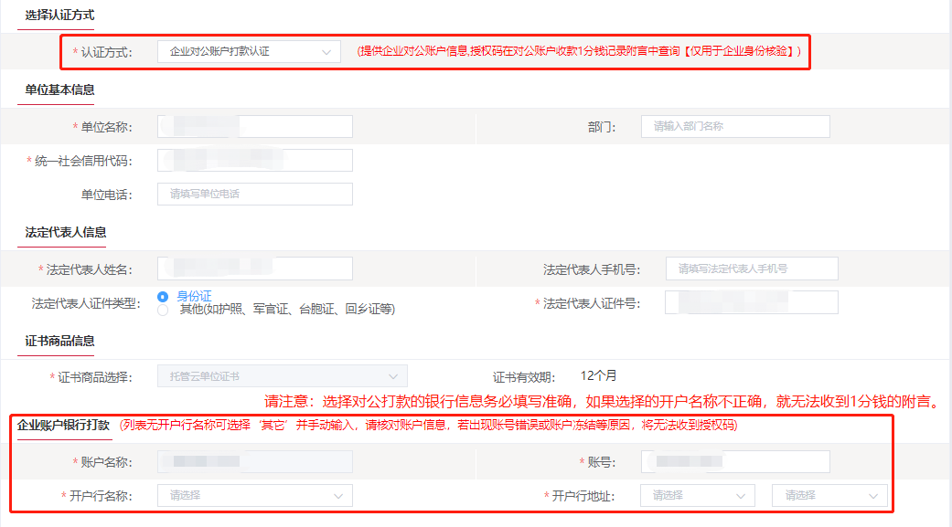

企业对公打款认证

**【注意】**选择对公打款的银行信息务必填写准确，如果选择的开户名称不正确，就无法收到1分钱的附言。

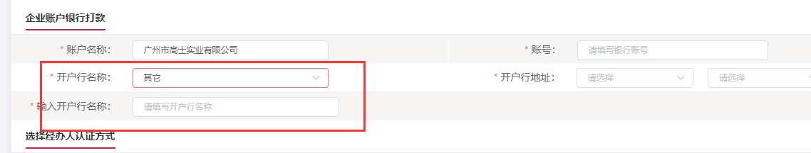

企业账户银行打款核验

**【注意】**开户行名称的列表里没有相应的银行，选择【其他】，手动输入开户行名称。

**2）法定代表人手机实名**

需提前准备以下材料：

①、工商营业执照副本原件或复印件（复印件需加盖单位公章）；

②、经办人有效身份证件正反面原件照片；

③、法定代表人手机号；（**授权码**发送到法人手机）

④、加盖单位公章和法定代表人签字的《单位授权委托书》（页面提供下载模板）；

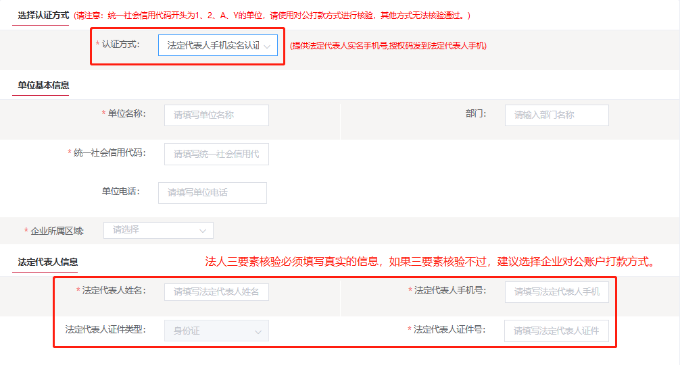

法定代表人手机号认证

**【注意】**法人三要素核验必须填写真实的信息，如果三要素核验不过，建议选择企业对公账户打款方式。

**3）法人代表人银行卡**

需提前准备以下材料：

①、工商营业执照副本原件或复印件（复印件需加盖单位公章）；

②、经办人有效身份证件正反面原件照片；

③、法定代表人银行号账户信息；（**授权码**发送到法人手机）

④、加盖单位公章和法定代表人签字的《单位授权委托书》（页面提供下载模板）；

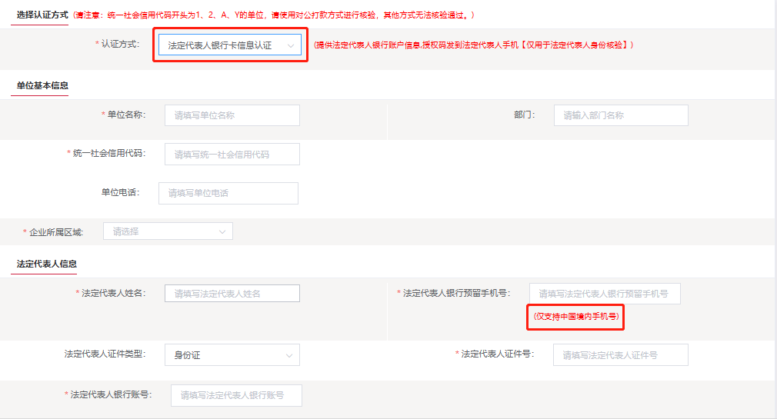

法定代表人银行卡认证

证书及印章管理员核验方式有两种：【注意：手机号**仅支持中国境内手机号**】

1. **手机三要素**（姓名、身份证号、本人去营业厅申请开通的手机号）

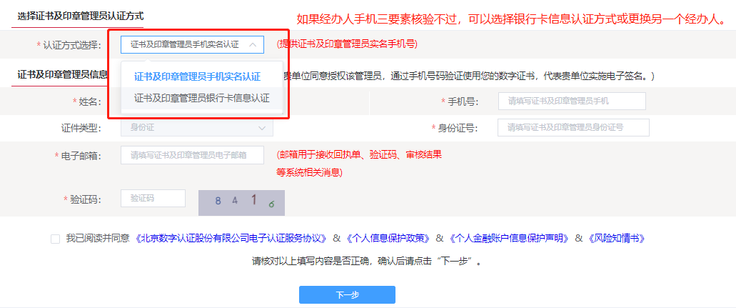

证书及印章管理员手机号实名认证

1. **银行卡信息**（姓名、证件类型：身份证、护照、军官证、港澳居民身份证、台湾居民通行证、警士证、军士证（任选其一）、银行账户信息【仅用于证书及印章管理员身份核验】、银行预留的手机号）

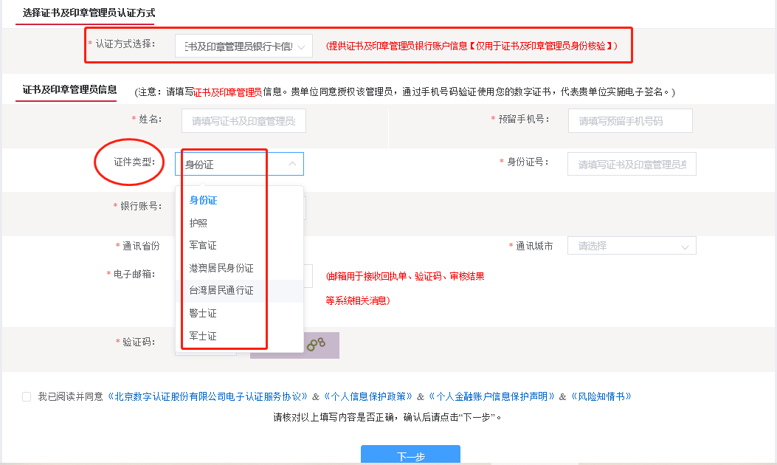

证书及印章管理员银行卡认证方式

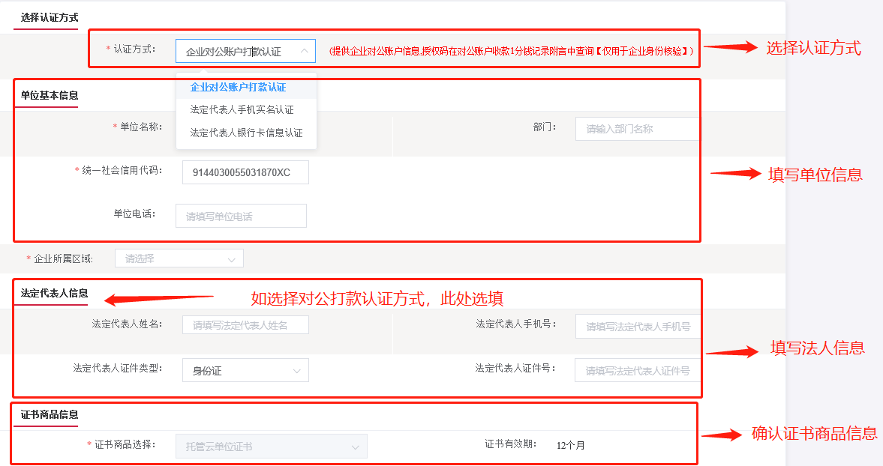

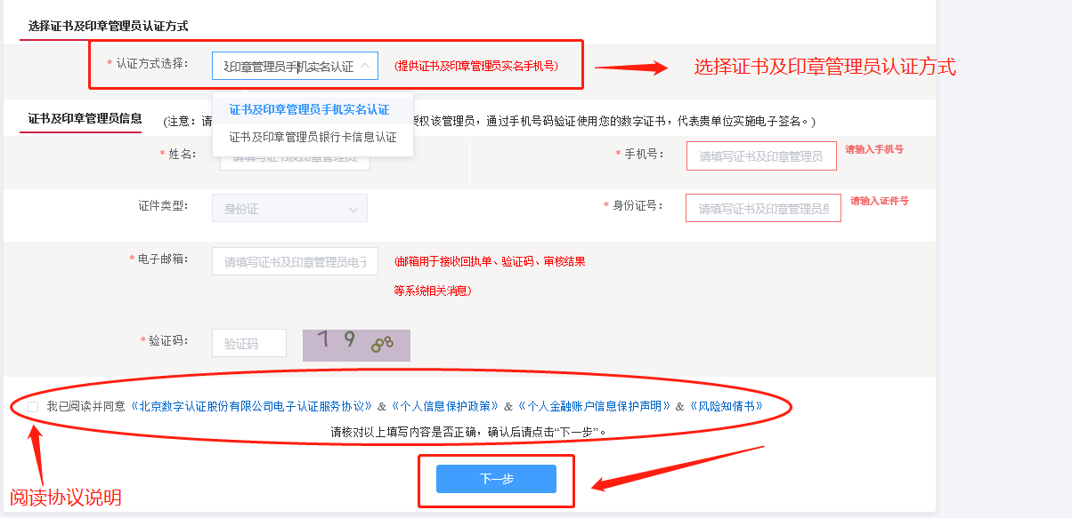

企业认证方式核验

1. 点击“确认订单”，如发现提交信息有问题请点击"返回修改"，信息修改后再提交订单。

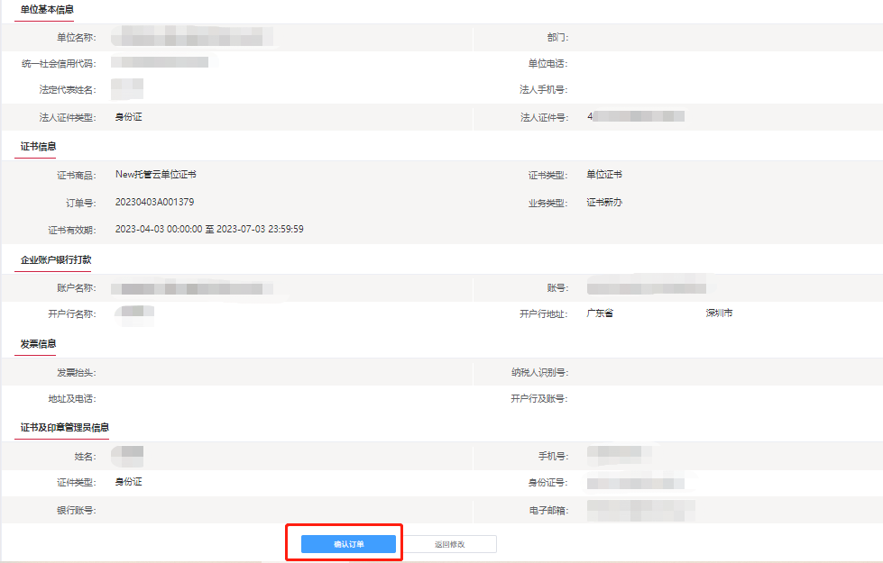

订单确认

1. 收取并录入云托管证书授权码（根据企业录入信息页选择的选择认证方式，分别以法人手机短信或银行打款附言方式发送）点击“确定”；

【注意】选择对公打款方式，填写附言里的6位授权码；选择法人核验方式，会以短信形式发送授权码到法人手机上；

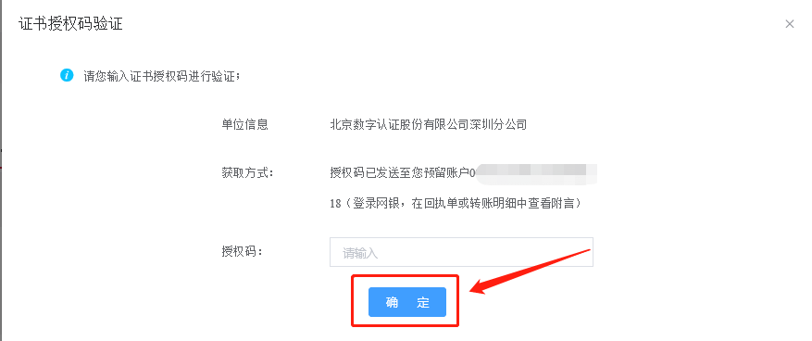

证书授权码验证

1. 依照页面要求，上传相关鉴证资料（工商营业执照电子版（复印件电子版需加盖公章）、经办人身份证原件（正反面）电子版、单位授权委托书电子版(原件加盖单位公章)，点击“确认申请”，如发现提交信息有问题请点击"返回修改"，信息修改后再提交订单。

上传申请资料要求：

1）营业执照原件或复印件加盖公章扫描件（建议提供原件图片）；

2）经办人身份证原件图片；

3）加盖单位公章和法定代表人签字的《法人授权委托书》（页面提供下载模板）。

4）印章采集表。（模板下载截图页面参考下图）

注意事项：

1）原件或复印件图片，复印件必须都盖实体章，不接受任何图片处理器处理的电子印章。

2）如果要在文件里添加类似“仅XXXX办理，复印无效/他用无效”，内容必须与本业务有关系，可以写“仅限办理XXX电子签章”“仅限申请数字证书”等。

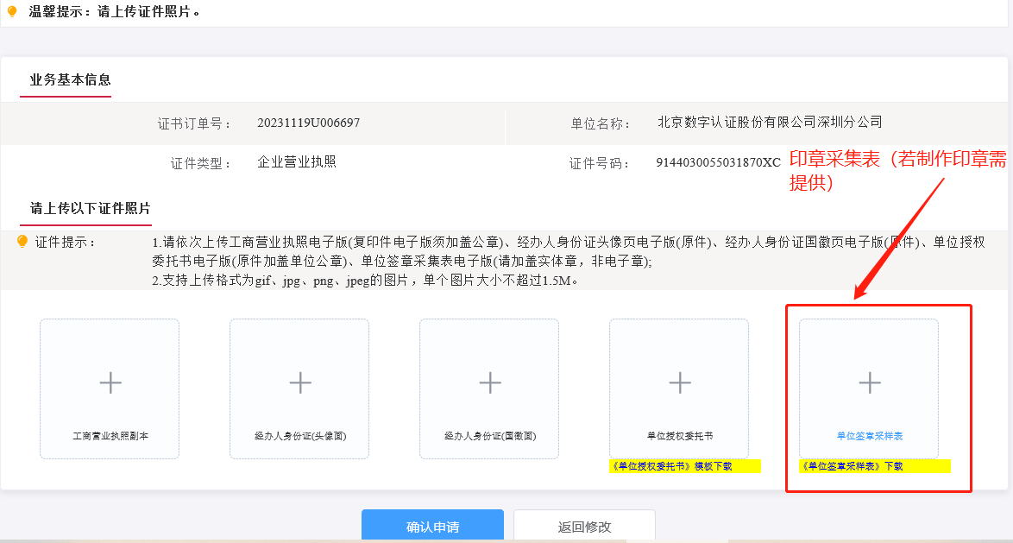

资料上传

1. 跳出以下页面，下一步获取手机验证码，验证码发到经办人手机上，输入后点击“确定”；

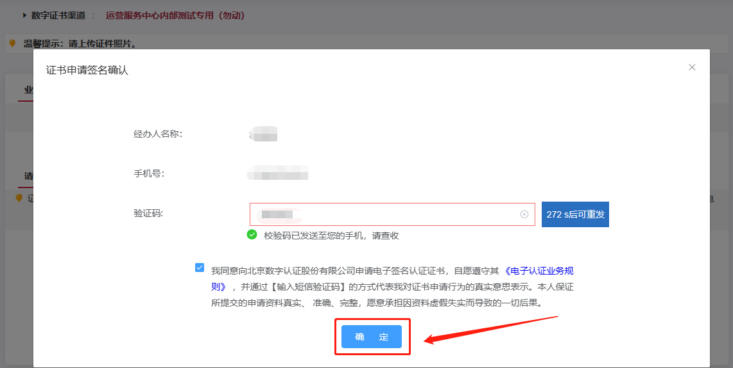

证书申请签名

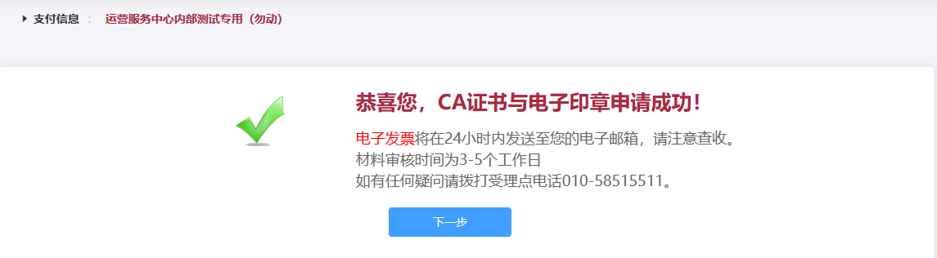

订单等待审核

**第二步：等待审核**

证书费用支付完成后，请等待北京CA审核，3个工作日内用户预留的手机和邮箱会收到审核情况通知，云证书没有实体产品，审核通过后业务即完成。

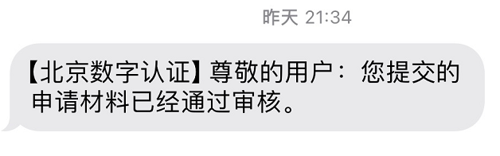

证书审核通过短信截图

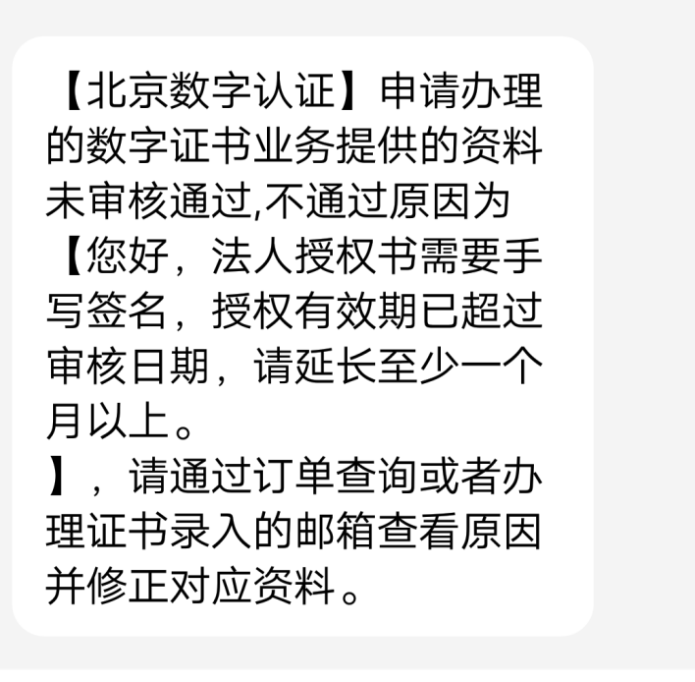

证书未审核通过短信截图

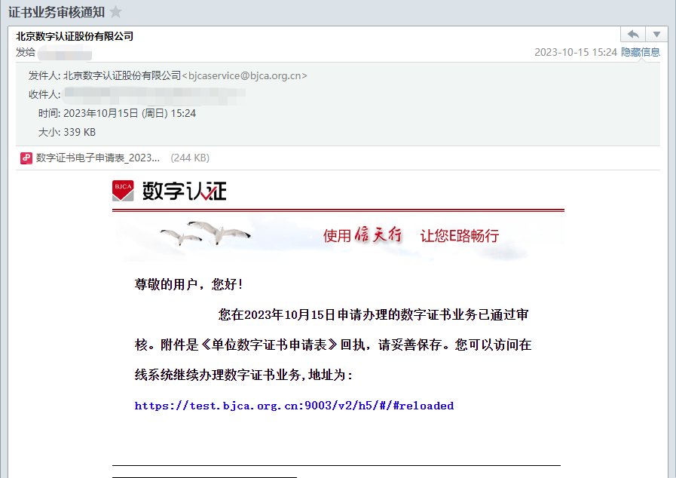

订单审核通知邮件

**第三步：托管证书同步**

证书制作完成后，北京CA将同步证书信息及签章至云平台系统。

审核通过后，等待系统证书信息自动同步完成。

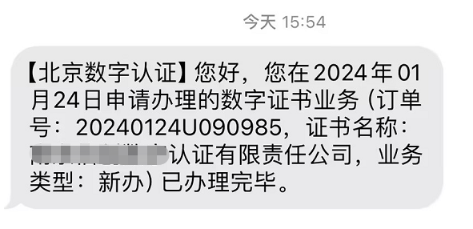

**温馨提示：**

1. 如果在线申请业务过程中，长时间未对证书业务申请页面进行操作，可在首页中【订单查询】选项中找到未完成订单，继续操作。

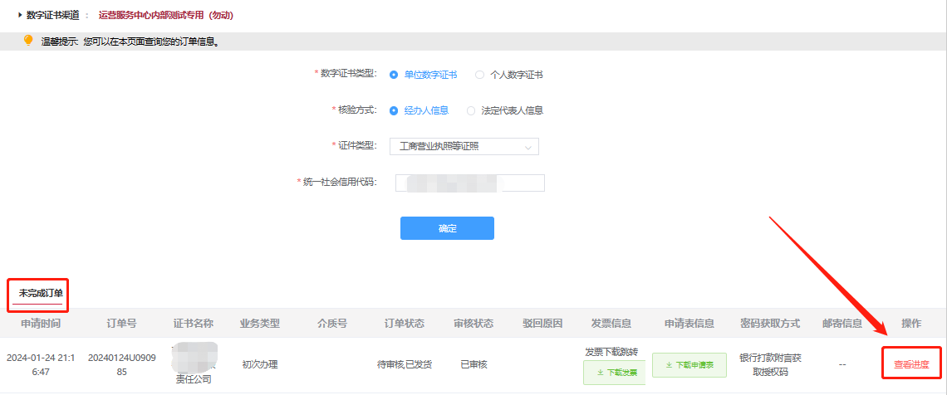

订单查询——未完成订单

1. 可通过【订单查询】查看办理进度以及申请表下载和邮寄信息。

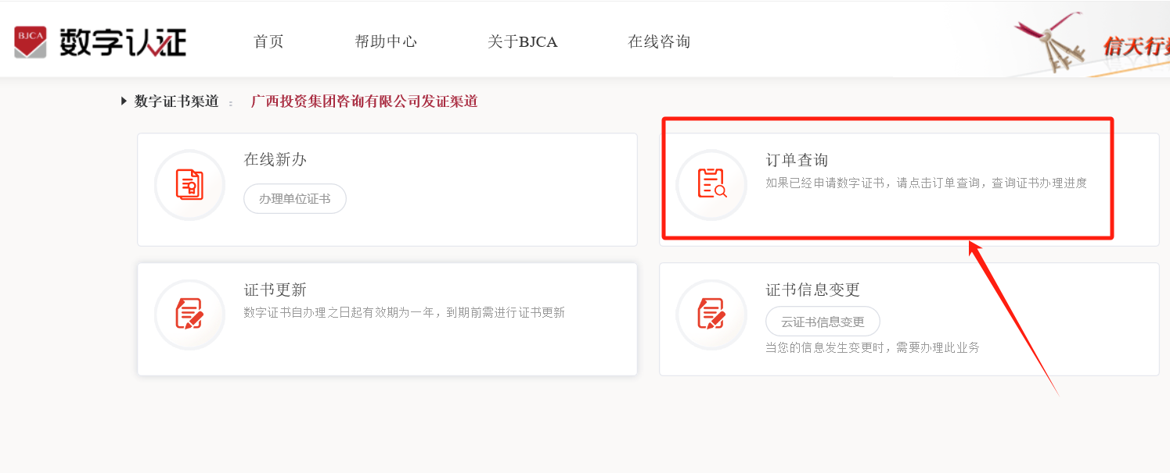

订单查询

**第四步 APP下载**

1. 在应用商店搜索“信手书”；
2. 使用证书申请表上的印章管理员信息个人注册“信手书”APP，输入印章管理员手机号，获取验证码，现在个人入口注册登录进去；

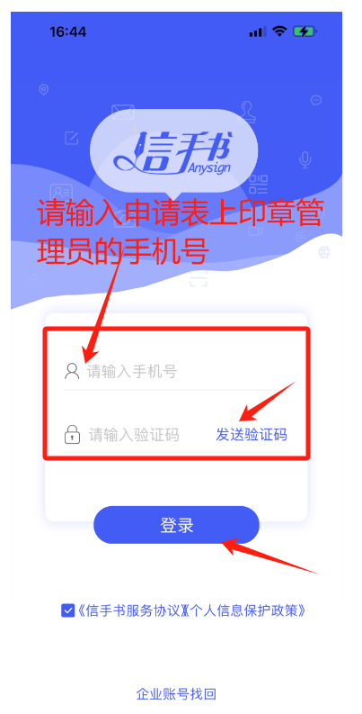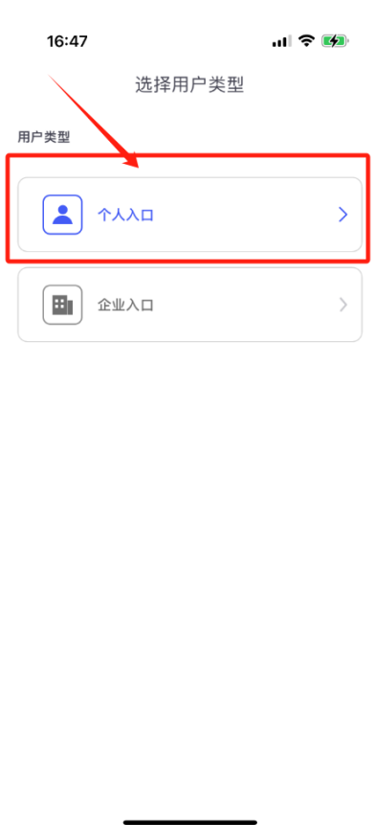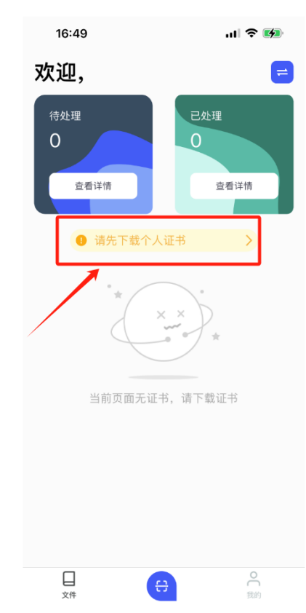

1. 登录后点击“请先下载个人证书”，输入印章管理员的姓名及身份证号码，人脸识别后，设置后续的用章密码，提示“下载证书成功”后即可。后续使用APP内的扫一扫去扫码使用印章即可。

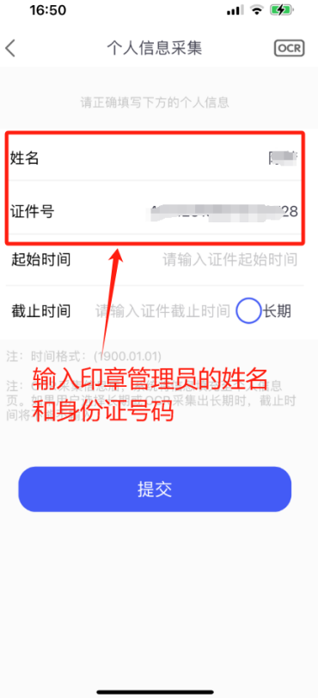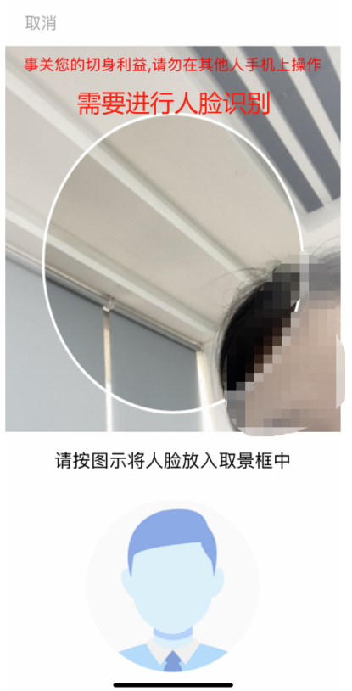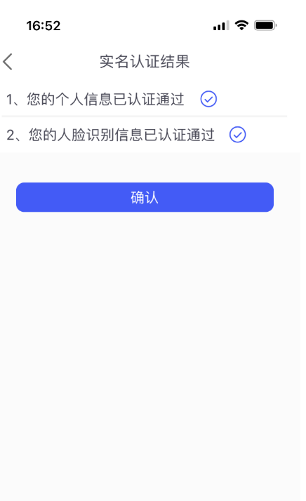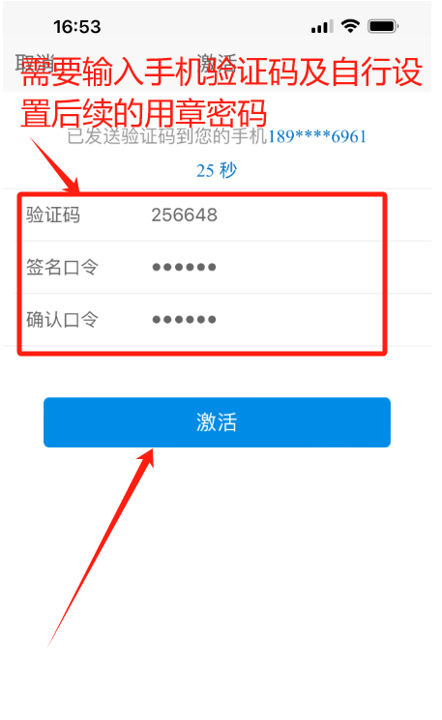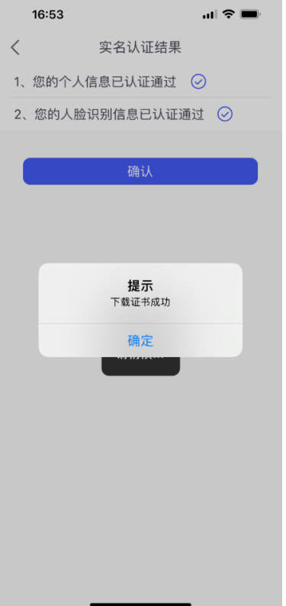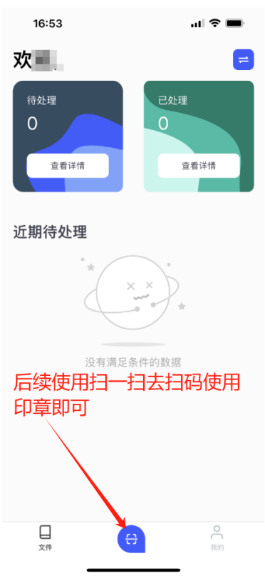

## 单位证书更新

申请流程如图所示：

证书签发签发

在线填写申请信息

具体操作步骤如下：

**第一步：提交订单**

具体办理业务流程如下：

1. 进入证书业务系统（链接：https://online.bjca.org.cn/#/index?channelId=PT1RTTJRRE13QVRN），点击"证书更新-办理云证书更新选项"。

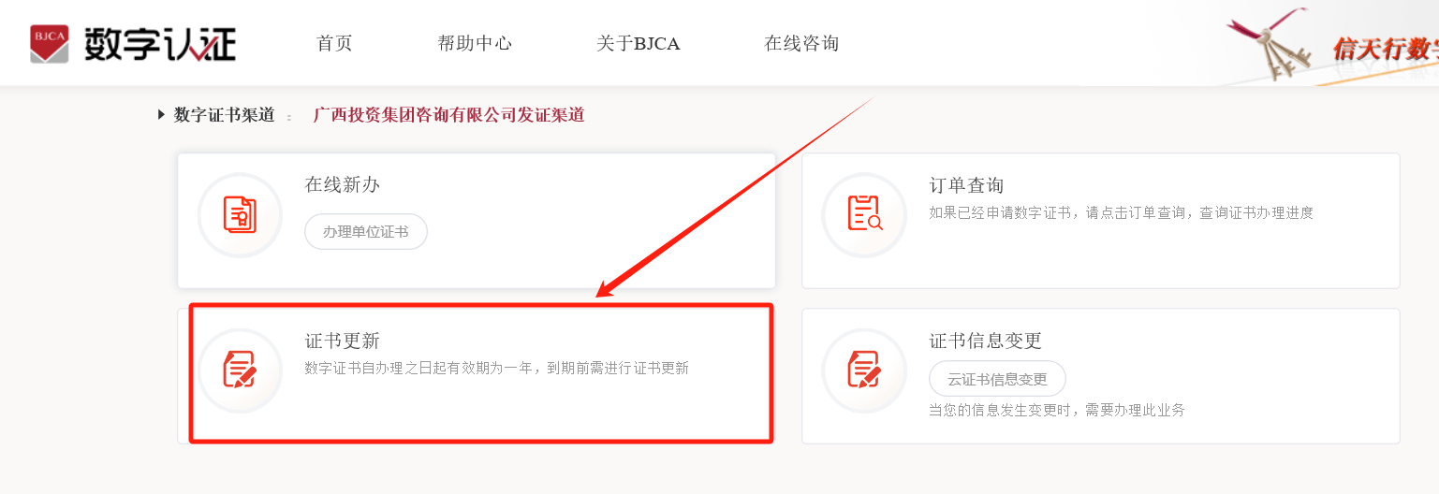

云证书更新入口

1. 按页面要求选择企业核验方式，找到需要更新的证书记录，点击“证书更新”。

选择证书类型、核验方式，输入证件号码，单位证书可以选择【经办人信息】或【法定代表人信息】核验两种方式，根据选择填写信息，然后点击“确定”。

1. 选择【经办人信息】核验，需填写经办人姓名、手机号码，点击“发送验证码”，输入手机接收到的验证码，点击“确定”；

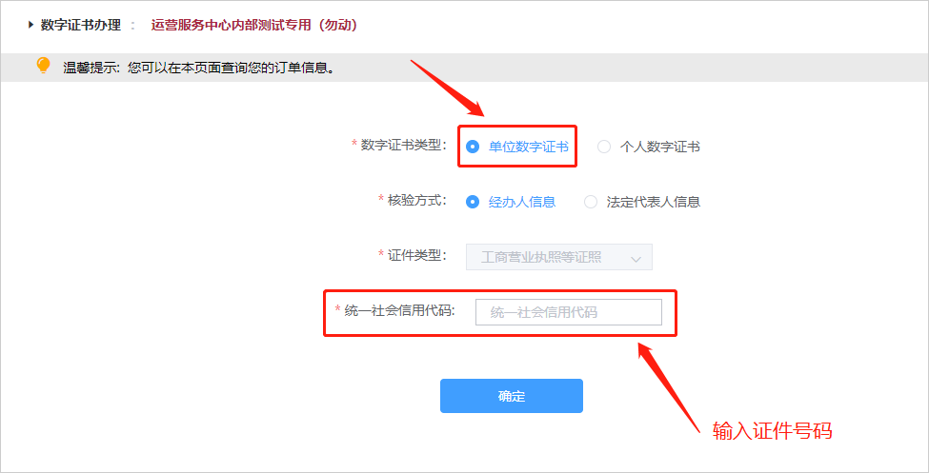

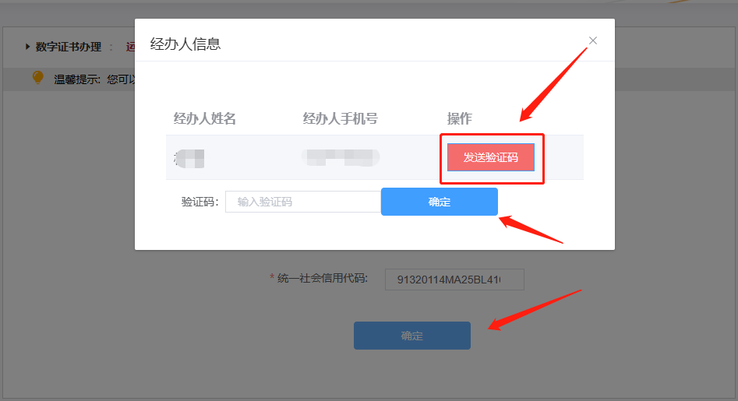

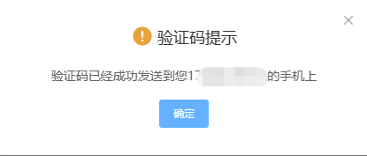

证书更新入口-经办人信息核验

1. 选择【法定代表人信息】核验，需填写经办人姓名、手机号码，点击“发送验证码”，输入手机接收到的验证码，点击“确定”；

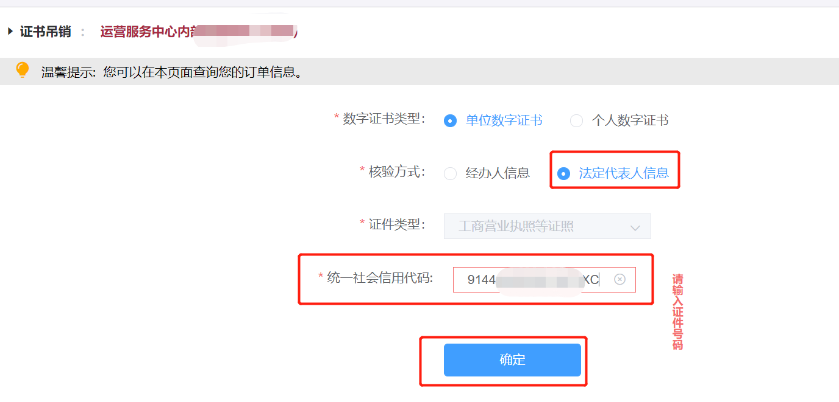

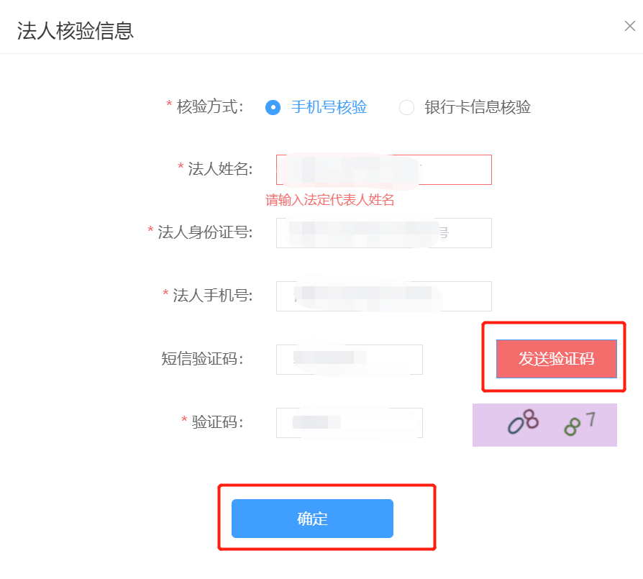



法定代表人信息核验

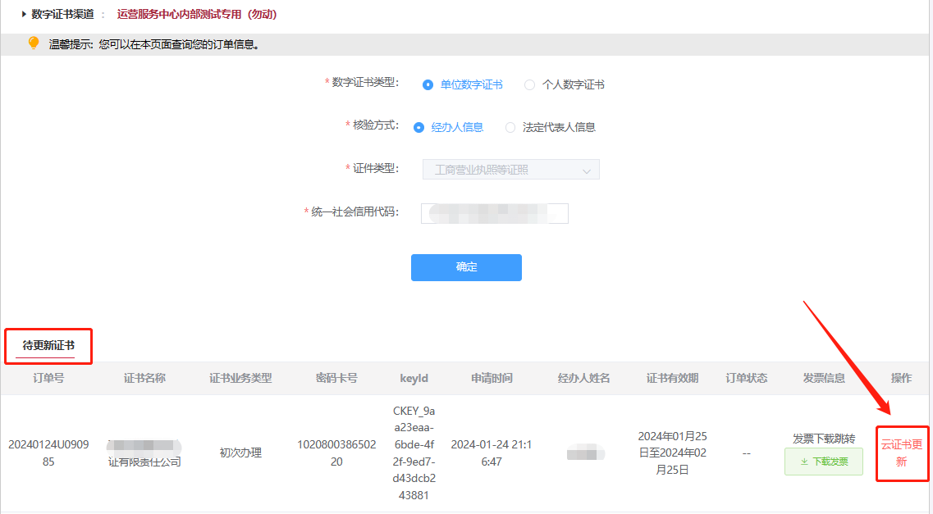

云证书更新订单列表

1. 按要求填写申请信息，填写完成后点击"下一步"。

进入订单提交页面，系统默认读出原证书信息，勾选“我已阅读并同意”协议及政策信息无误请点击"**下一步**"，如有变更请直接修改再提交。

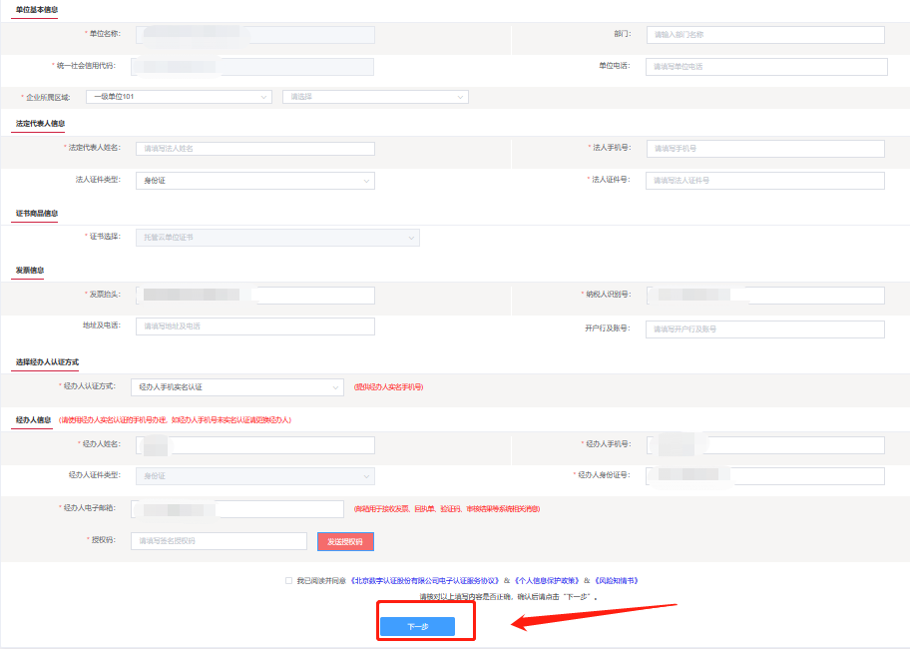

企业信息核验

经办人核验方式2种：【注意：经办人手机号仅支持中国境内手机号】

**1）手机三要素**（姓名、身份证号、本人去营业厅申请开通的手机号）

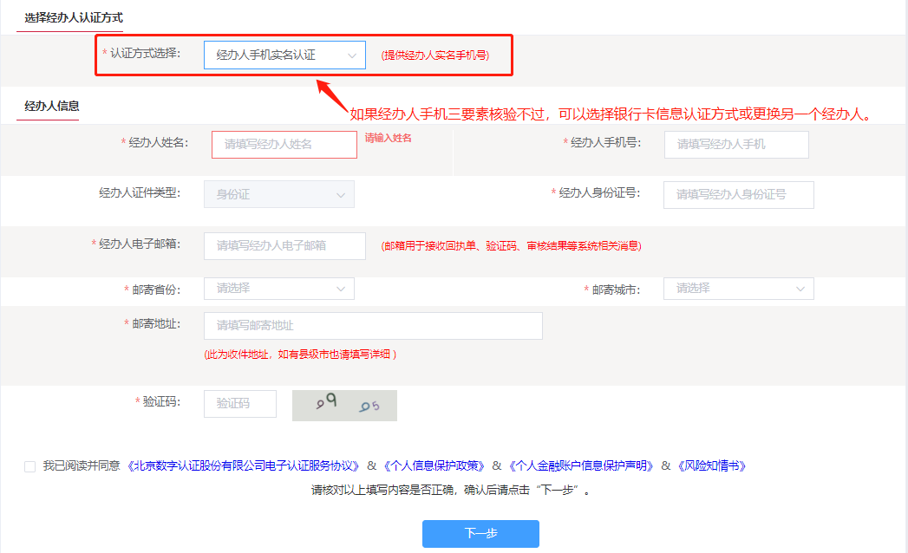

经办人手机实名认证方式

**2）银行卡信息**（姓名、证件类型：身份证、护照、军官证、港澳居民身份证、台湾居民通行证、警士证、军士证（任选其一）、银行卡号、银行预留的手机号）

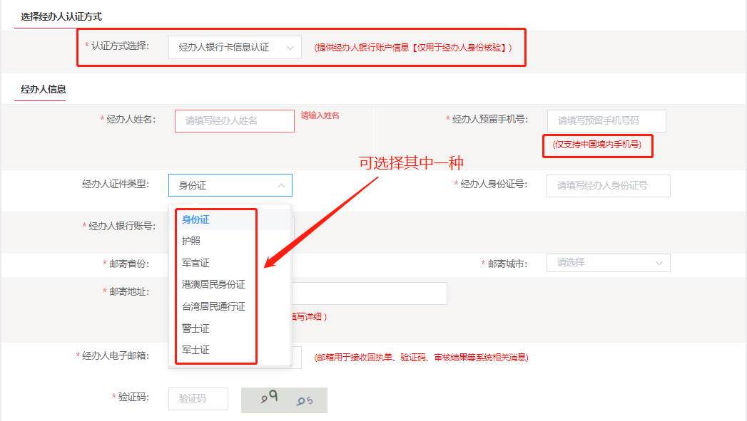

经办人银行卡认证方式

1. 点击“确认订单”，如发现提交信息有问题请点击"返回修改"，信息修改后再提交订单。

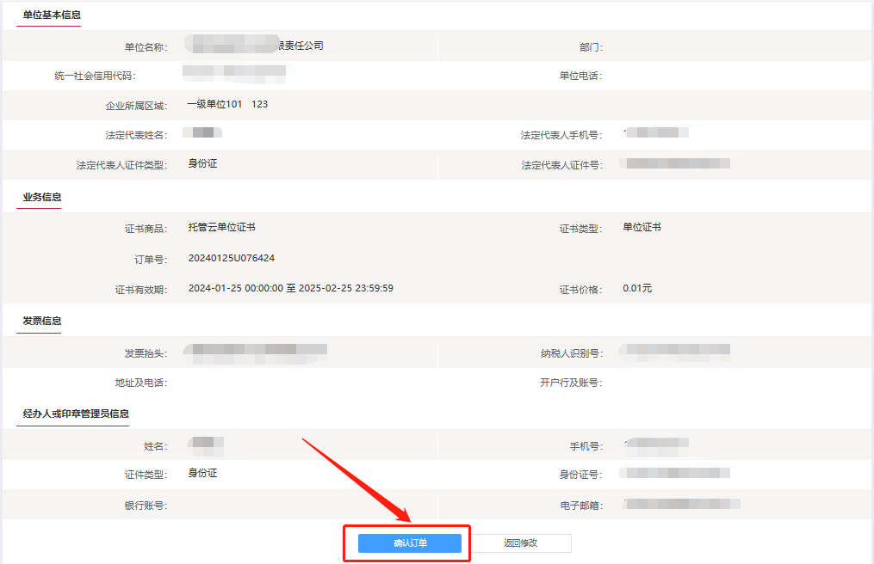

订单确认

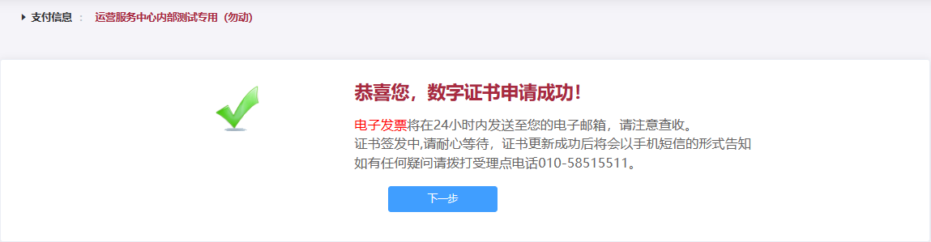

订单等待审核

**第二步：等待审核**

证书申请完成后，请等待北京CA审核，3个工作日内用户预留的手机和邮箱会收到审核情况通知，云证书没有实体产品，审核通过后业务即完成。



证书审核通过短信截图



证书未审核通过短信截图



订单审核通知邮件

**温馨提示：**

1）如果长时间未对页面进行操作，在首页中"订单查询"选项中，可继续操作。



订单查询——未完成订单

## 单位信息变更

申请流程如图所示：

证书签发

在线填写申请信息

具体操作步骤如下：

**第一步：提交订单**

具体办理业务流程如下：

1. 进入证书业务系统（链接：https://online.bjca.org.cn/#/index?channelId=PT1RTTJRRE13QVRN），点击"证书更新-办理云证书信息变更选项-"。

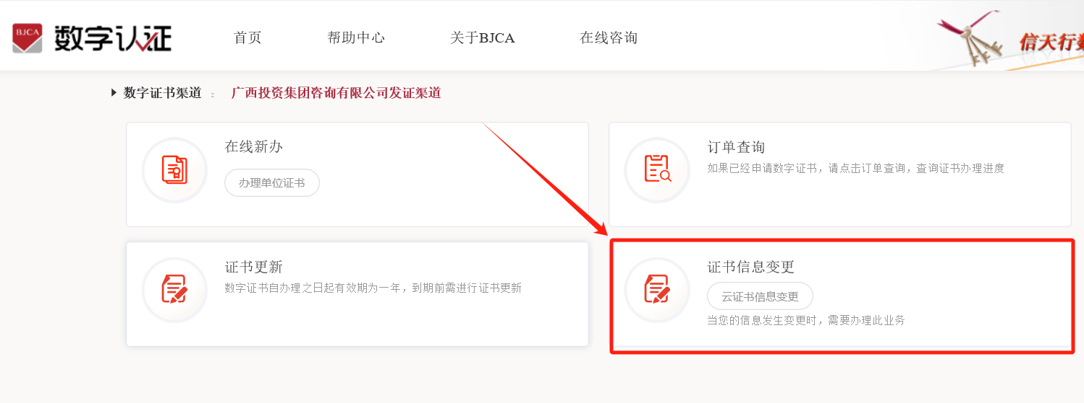

云证书更新入口

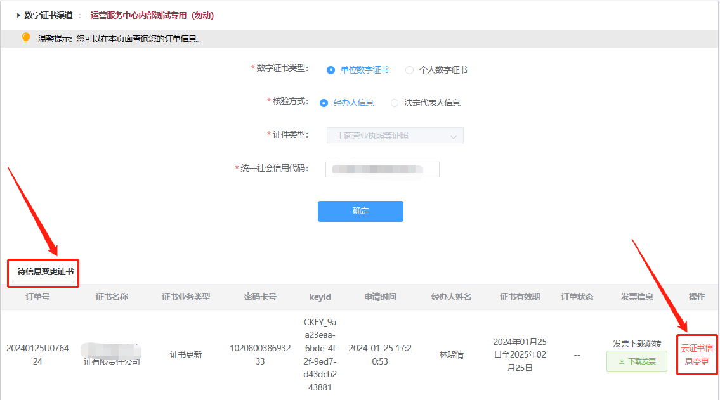

云证书订单列表

**第二步：修改信息**

1. 系统默认读出原证书信息，用户自行设置需变更的信息，勾选“我已阅读并同意”协议及政策信息无误请点击"下一步"，如有变更请直接修改再提交。

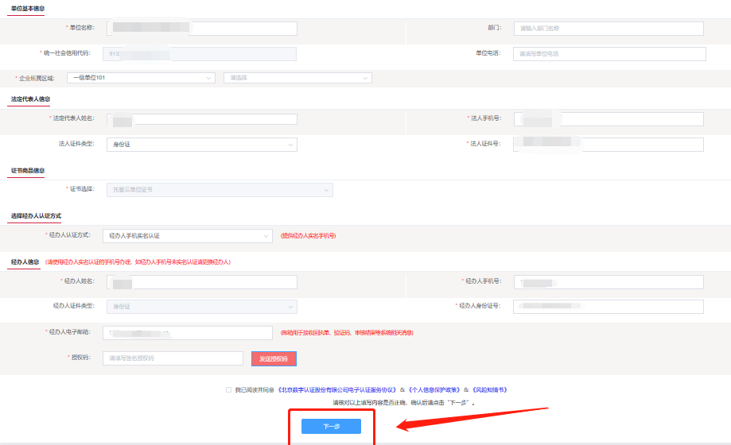

企业信息核验



证书及印章管理员认证方式

1. 如发现提交信息有问题请点击"返回修改"，信息修改后再提交订单，点击“确认申请”。

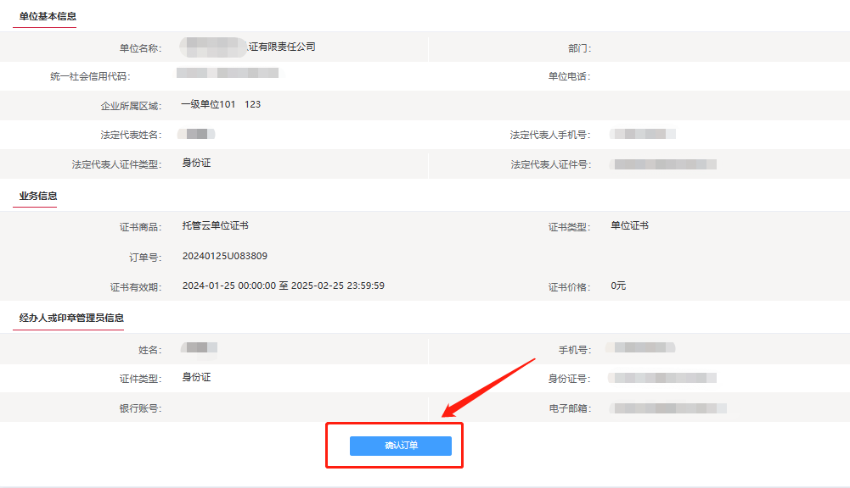

订单确认

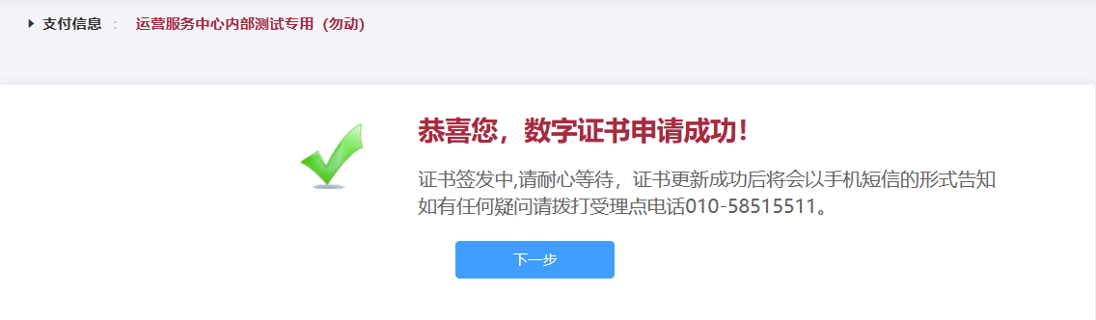

订单等待审核

**第三步：等待审核**

提交完成后，请等待北京CA审核，3个工作日内用户预留的手机会收到审核情况通知。

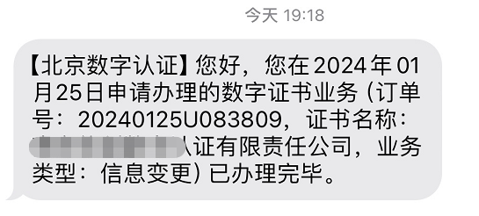

证书审核通过短信截图

第四步：托管证书同步

证书制作完成后，北京CA将同步证书信息及签章至云平台系统。

审核通过后，等待系统证书信息自动同步完成。

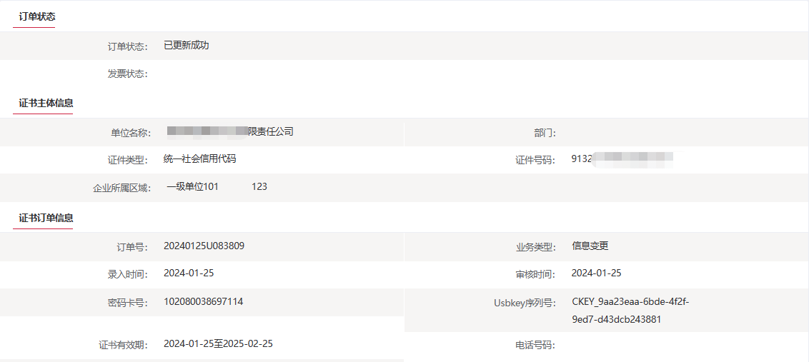

订单状态

## 单位证书吊销

当单位不再需要使用证书时，可申请办理证书吊销业务，吊销后证书将无法再继续使用。

申请流程如图所示：

在线提交申请信息

SGCA审核

证书吊销

具体操作步骤如下：

**第一步：提交订单**

1. 进入证书业务系统（链接：https://online.bjca.org.cn/#/index?channelId=PT1RTTJRRE13QVRN），点击"证书吊销"选项。

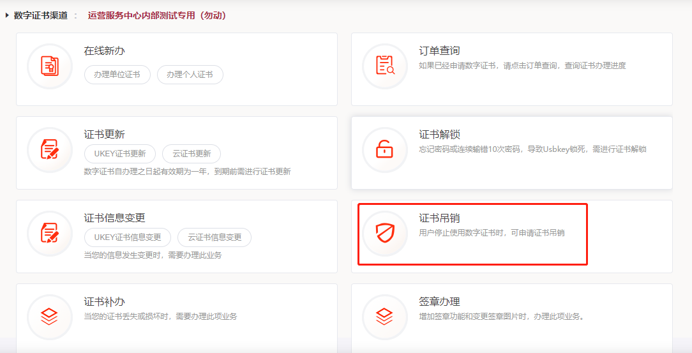

1. 按页面要求选择企业核验方式，找到需要吊销的证书记录，点击“吊销”。

选择证书类型、核验方式，输入证件号码，单位证书可以选择【经办人信息】或【法定代表人信息】核验两种方式，根据选择填写信息，然后点击“确定”。

1. 选择【经办人信息】核验，需填写经办人姓名、手机号码，点击“发送验证码”，输入手机接收到的验证码，点击“确定”；

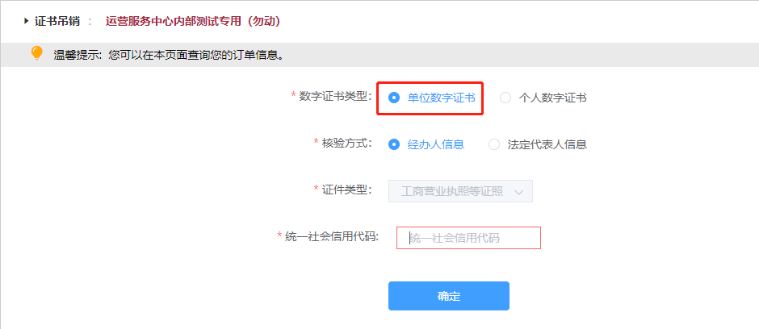

单位证书吊销入口

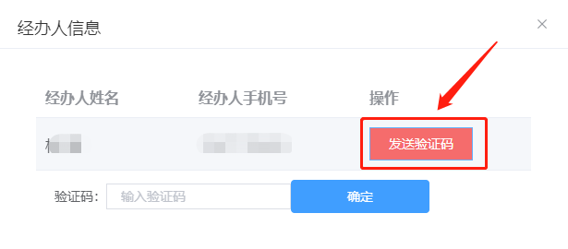

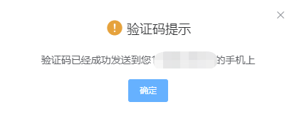

证书验证码验证

1. 选择【法定代表人信息】核验，需填写经办人姓名、手机号码，点击“发送验证码”，输入手机接收到的验证码，点击“确定”；



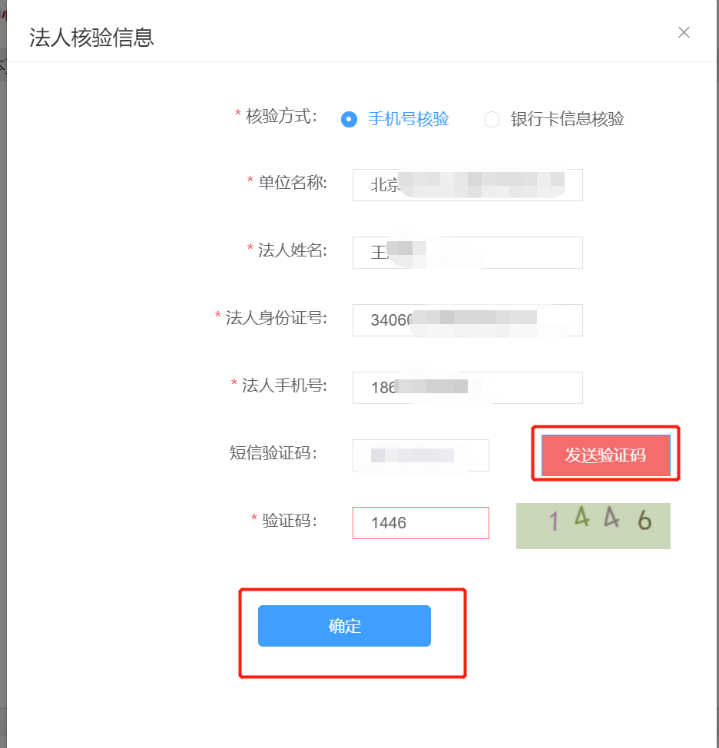

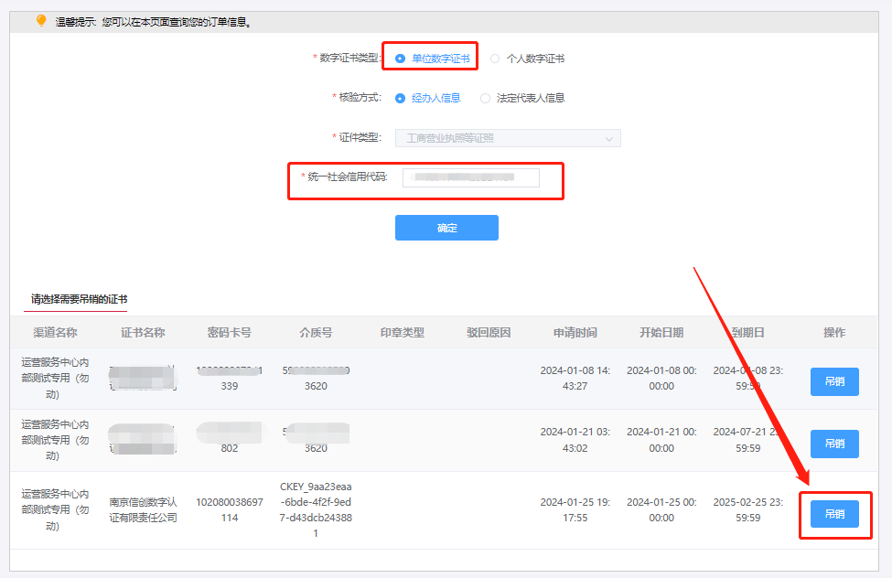

选择需要吊销证书列表

1. 按要求填写申请信息，填写完成后点击"下一步"。

对企业身份认证提供3种方式，如下图，请各企业依照企业情况选取认证方式，短信验证码根据企业选择认证方式，分别以法人手机短信或银行打款附言方式发送。

企业的认证有三种方式（三选一）：1、企业对公打款；2、法定代表人手机三要素；3、法定代表人银行卡信息；

|  |  |  |
| --- | --- | --- |
| 认证方式 | 材料内容 | 短信验证码 |
| 企业对公打款认证 | 营业执照原件或复印件照片（复印件需加盖公章）  经办人身份证正反面照片  法定代表人姓名、身份证号码  提供正确且账户状态正常的企业银行账户 | 在对公账户收款1分钱记录附言中查询（BJCA打一分钱到申请用户的账户上，用于企业身份核验） |
| 法定代表人手机号认证 | 营业执照原件或复印件照片（复印件需加盖公章）  经办人身份证正反面照片  提供法定代表人姓名、身份证号码、法定代表人实名手机号 | 法定代表人手机短信查收 |
| 法定代表人银行卡信息 | 营业执照原件或复印件照片（复印件需加盖公章）  经办人身份证正反面照片  法定代表人姓名、身份证号码、法定代表人实名手机号  法定代表人正确且账户状态正常的个人银行账户。 | 法定代表人手机短信查收 |

单位证书申请所需材料

**1）企业对公打款**

需提前准备以下材料：

①、工商营业执照副本原件或复印件（复印件需加盖单位公章）；

②、经办人有效身份证件原件正反面照片；

③、企业对公银行账户信息（**证书密码**以账户打款附言方式发送）；

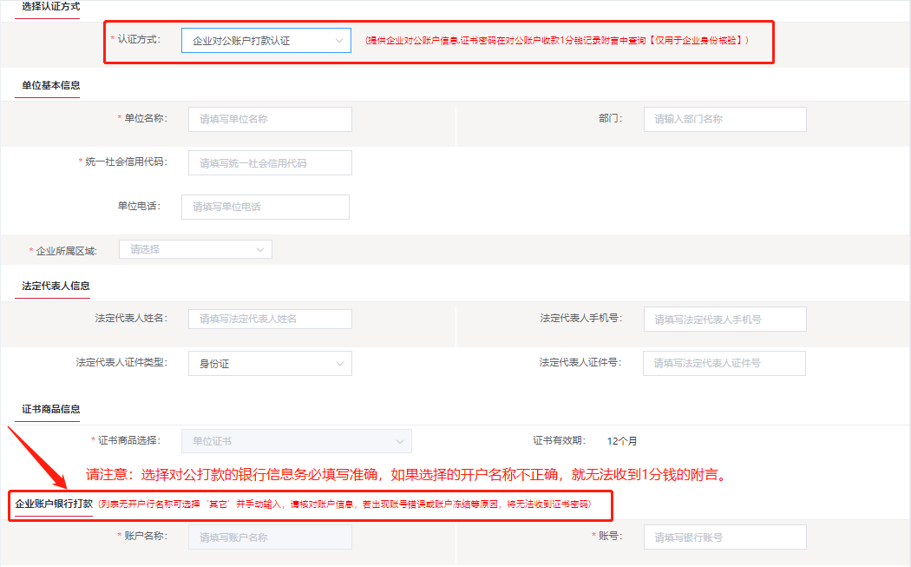

企业对公打款认证

**【注意】**选择对公打款的银行信息务必填写准确，如果选择的开户名称不正确，就无法收到1分钱的附言。



企业账户银行打款核验

**【注意】**开户行名称的列表里没有相应的银行，选择【其他】，手动输入开户行名称。

**2）法定代表人手机实名**

需提前准备以下材料：

①、工商营业执照副本原件或复印件（复印件需加盖单位公章）；

②、经办人有效身份证件正反面原件照片；

③、法定代表人手机号；（**证书密码**发送到法人实名手机号）

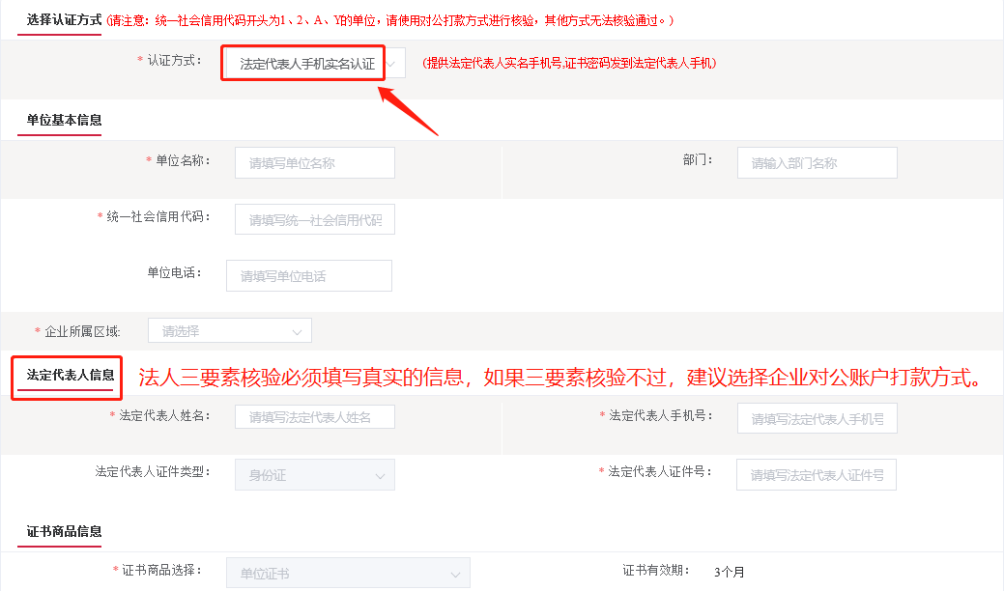

法定代表人手机号实名认证

**【注意】**法人三要素核验必须填写真实的信息，如果三要素核验不过，建议选择企业对公账户打款方式。

**3）法人代表人银行卡**

需提前准备以下材料：

①、工商营业执照副本原件或复印件（复印件需加盖单位公章）；

②、经办人有效身份证件正反面原件照片；

③、法定代表人银行号账户信息；（**证书密码**发送到法人银行预留手机号）

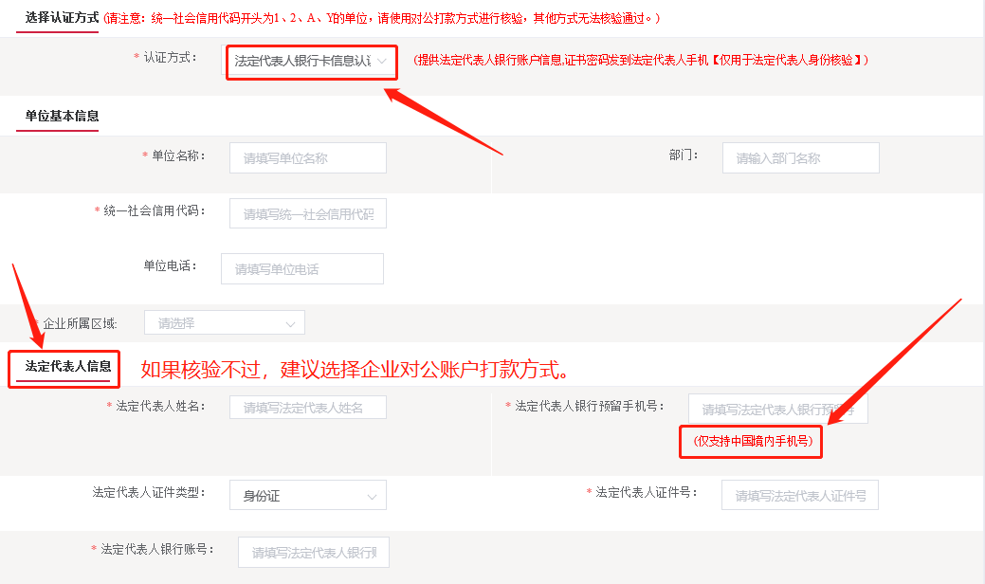

法定代表人银行卡信息认证

经办人核验方式2种：【注意：经办人手机号仅支持中国境内手机号】

1. **手机三要素**（姓名、身份证号、本人去营业厅申请开通的手机号）



经办人手机实名认证方式

1. **银行卡信息**（姓名、证件类型：身份证、护照、军官证、港澳居民身份证、台湾居民通行证、警士证、军士证（任选其一）、银行卡号、银行预留的手机号）



经办人银行卡认证方式

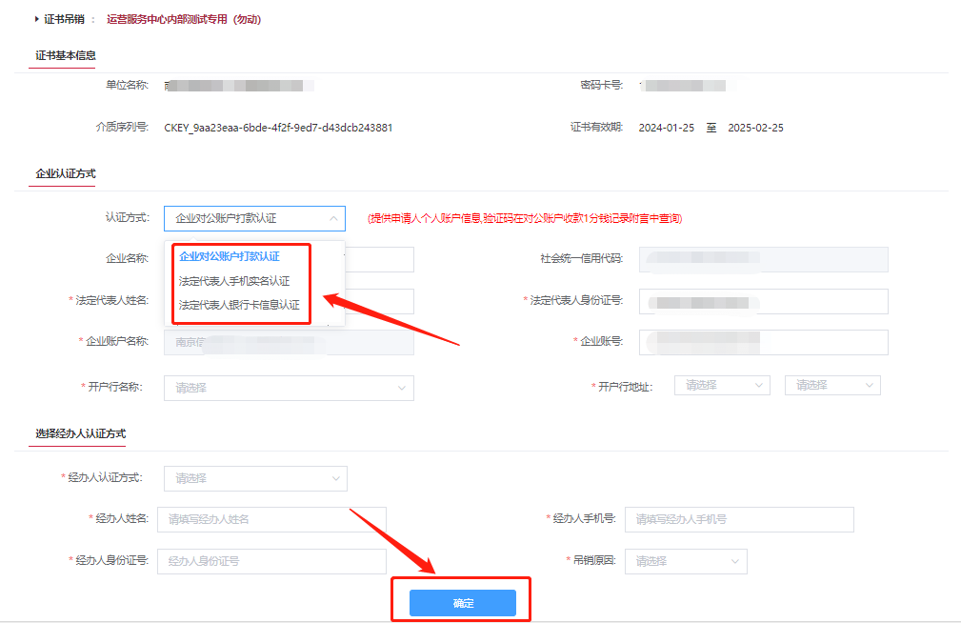

企业认证方式

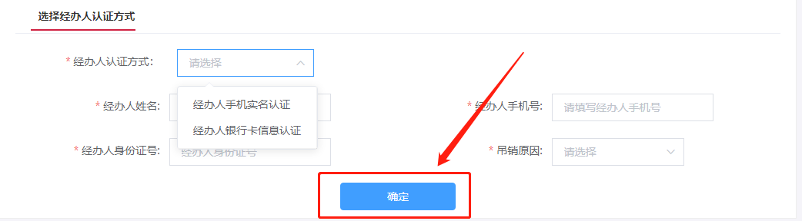

经办人认证方式

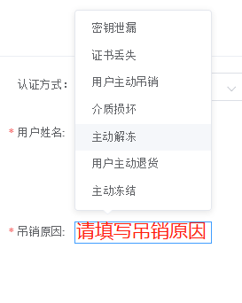

选择吊销理由

1. 跳出以下页面，下一步获取证书验证码，输入后点击【确定】，进行签名验证。

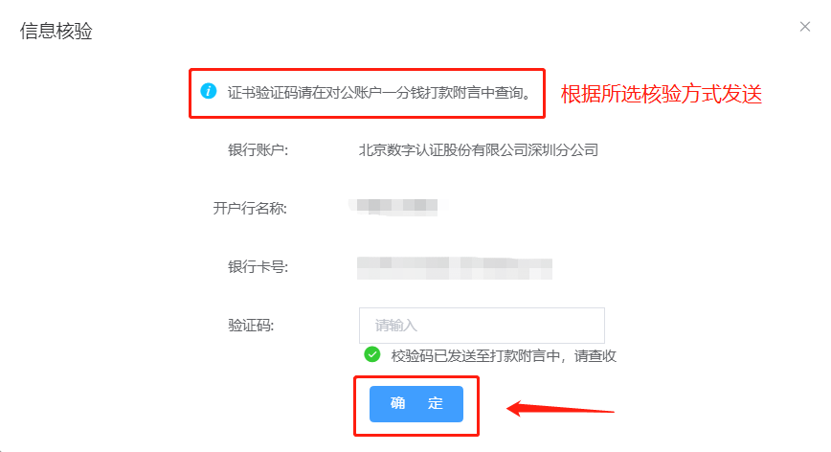

信息核验

1. 依照页面要求，上传相关鉴证资料（工商营业执照电子版（复印件电子版需加盖公章）、经办人身份证原件（正反面）电子版、(可参考下图)；）,点击“确认申请”，如发现提交信息有问题请点击"返回修改"，信息修改后再提交订单。

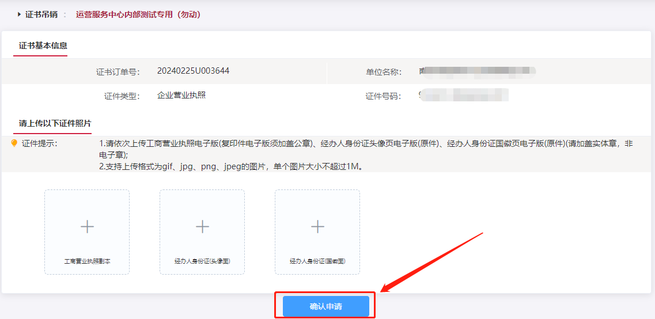

资料上传

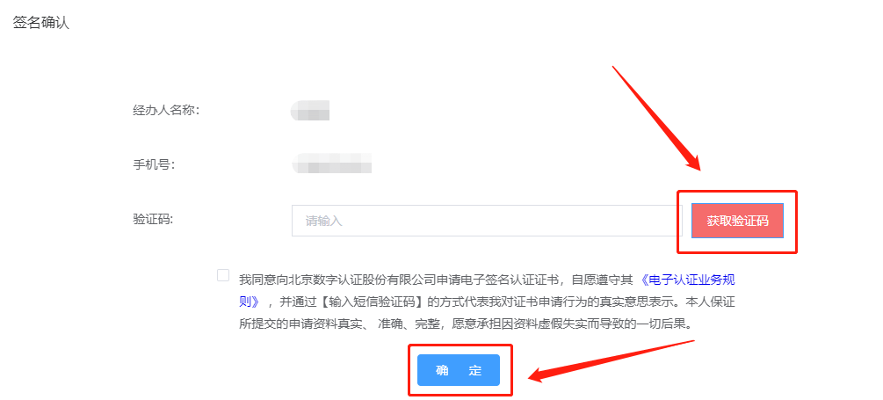

证书申请签名

**第二步：等待审核**

请等待北京CA审核，3个工作日内用户预留的手机以及邮箱会收到审核情况通知。

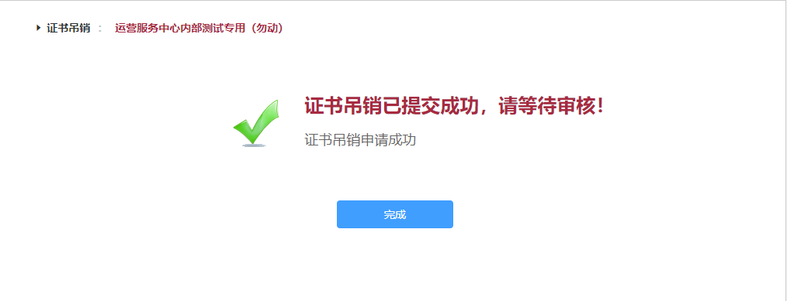

证书等待审核

# 管理中心

## 我的订单

用户在线提交证书业务成功后，可通过订单查询实时了解证书申请状态。

第一步：通过办理业务相应网址进入新办业务的“**订单查询**”页面。

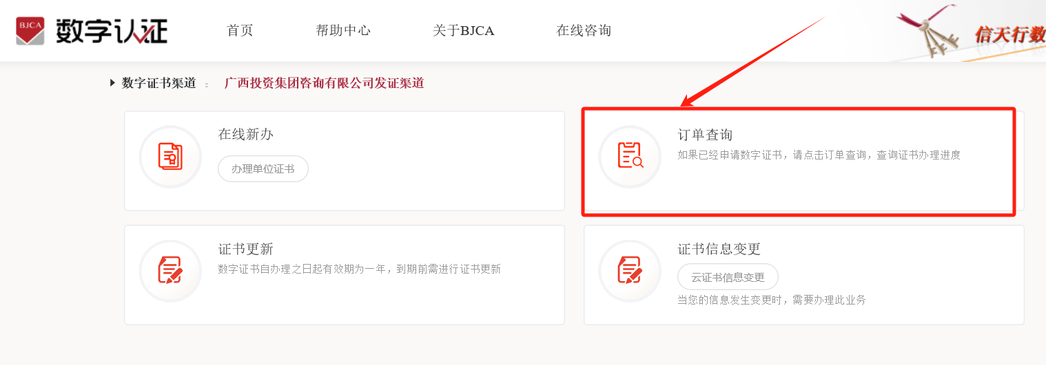

订单查询

我的订单分为【未完成业务】、【已完成业务】两部分，根据不同的订单状态，每笔订单支持不同的操作：单笔业务未办理完成的，用户对该笔订单进行“查看详情”可跳转至【订单详情】页面，“继续办理”可回到业务中止的页面继续办理，“取消订单”可删除该笔订单，并用订单办理的证件重新发起业务办理；

**请注意：同一证件号未完成订单未取消的，不可重新发起同样的业务办理流程。**

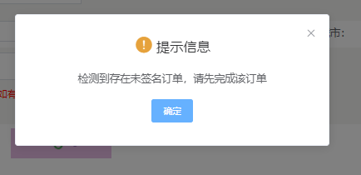

存在未完成订单报错页面

第二步：选择“单位数字证书/个人数字证书”输入相应证件号码，点击“**发送验证码**”将向经办人发送手机短信，输入短信中的验证码，点击“确认”可查看历史订单记录，未完成的业务，点击继续相关业务进行处理即可。



单位证书核验

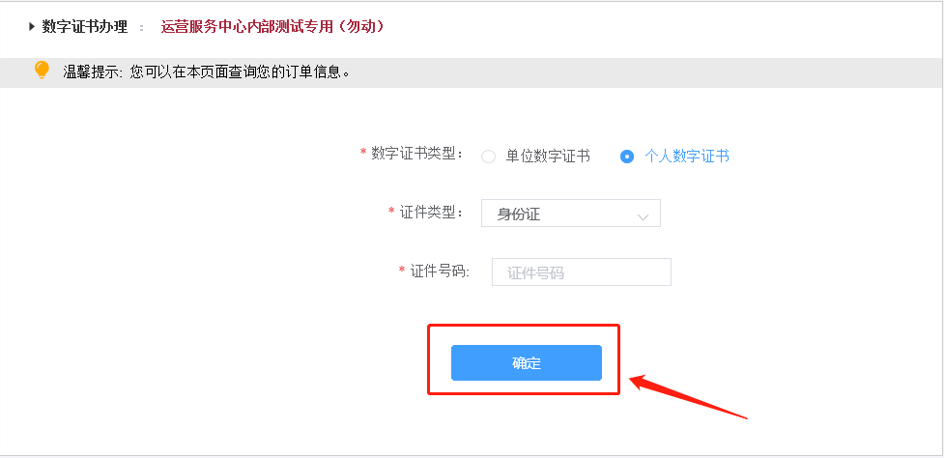

个人证书核验